波浪能最大输出功率设计

# 摘 要

**关键词：**

# 一、问题重述

# 二、问题分析

# 三、模型假设

# 四、符号约定

|  |  |  |
| --- | --- | --- |
| 符号 | 定义 | 单位 |
| $$m_{z}$$ | 振子的质量 | Kg |
| $$m_{f}$$ | 浮子的质量 | Kg |
| $g$ | 重力加速度 |  |
| $ρ$ | 液体的密度 |  |
| $m_{fujia}$ | 垂荡附加质量 |  |
| $$a_{i}$$ | i物体运动的加速度 |  |
| $$k_{兴波}$$ | 兴波阻尼系数 |  |

# 五、模型的建立与求解

## 5.1问题一

### 5.1.1问题一模型的建立（取上为正方向）

### 5.1.1.1初始时刻状态确立

初始时刻波浪能装置平衡于静水中，对系统整体受力分析，仅受重力作用和浮力作用。 （受力分析图）

$$F_{浮} - \left(m_{z}+m_{f}\right)g=0$$

其中 $F_{浮}$ 是系统所受的浮力。

根据浮力的定义式 $F_{浮}=G_{排}=ρgV_{0}$， $V_{0}$ 是系统此时的排水量，即系统浸入水中的体积。

单独对振子受力分析确定弹簧的形变量 $Δx$：

$$kΔx=m_{z}g$$

### 5.1.1.2运动模型建立

隔离法分别浮子和振子受力分析：

对浮子：

$$\vec{F_{激励}}+\vec{F_{兴波}}+\vec{F_{恢复}}+\vec{F_{PTO}}=\left(m_{z}+m_{f}+m_{fujia}\right)\vec{a_{浮子}}$$

$$\vec{F_{激励}}=fcos（ωt）$$

$$\vec{F_{兴波}}=-k_{兴波}\vec{v}$$

$$\vec{F_{恢复}}=ρgV-m_{f}g$$

$$\vec{F_{PTO}}=\vec{F_{tan}}+\vec{F_{zu}}=k_{tan}\left(-Δx+x_{振子}-x_{浮子}\right)-c\left(v_{浮子}-v_{振子}\right)$$

代入有

$fcos（ωt）-k_{兴波}\frac{ⅆx}{ⅆt}+ ρgV-m_{f}g+k_{tan}\left(-Δx+x_{振子}-x_{浮子}\right)-c\left(\frac{ⅆx_{浮子}}{ⅆt}-\frac{ⅆx_{振子}}{ⅆt}\right)$ = $\left(m_{z}+m_{f}+m_{fujia}\right)\frac{ⅆ^{2}x_{浮子}}{ⅆt^{2}}$

对于振子：

$$-\vec{F_{PTO}}-m_{z}g=m_{z}\frac{ⅆ^{2}x_{振子}}{ⅆt^{2}}$$

### 5.1.1.3排水量模型

由于浮子的垂荡位移会改变系统的排水量，即 $V$ 是关于 $x_{浮子}$ 的函数，代码如下：

def solve_v(x, l, h, r, h2): # 根据浮子的位移确定排水量

if x >= l:

return 0

elif l > x >= l - h:

return 1 / 3 * math.pi * r * r / (h * h) * (l - x) ** 3

elif l - h2 - h <= x < l - h:

return 1 / 3 * math.pi * r * r * h + math.pi * r * r * (l - x - h)

elif x < l - h2 - h:

return 1 / 3 * math.pi * r * r * h + math.pi * r * r * h2

### 5.1.2问题一模型的求解

利用四阶五阶嵌套的龙格-库塔方法求解5.1.1.2中建立的运动方程。

将浮子与振子的运动方程变形；

$(fcos（ωt）-k_{兴波}v_{浮子}+ρgV-m_{f}g+k_{tan}\left(-Δx+x_{振子}-x_{浮子}\right)-c\left(v_{浮子}-v_{振子}\right))/\left(m_{z}+m_{f}+m_{fujia}\right)$ = $\frac{ⅆv_{浮子}}{ⅆt}$

$$v_{浮子}=\frac{ⅆx_{浮子}}{ⅆt}$$

$$({-k}_{tan}\left(-Δx+x_{振子}-x_{浮子}\right)+c\left(\frac{ⅆx_{浮子}}{ⅆt}-\frac{ⅆx_{振子}}{ⅆt}\right)-m_{z}g)/ m_{z}=\frac{ⅆv_{振子}}{ⅆt}$$

$$v_{振子}=\frac{ⅆx_{振子}}{ⅆt}$$

10 s、20 s、40 s、60 s、100 s 时，浮子与振子的垂荡位移和速度如下表所示：

|  |  |  |  |  |
| --- | --- | --- | --- | --- |
|  | 浮子 | | 振子 | |
|  | 位移 | 速度 | 位移 | 速度 |
| t=10 | -0.19053 | -0.64002 | -0.21151 | -0.69316 |
| T=20 | -0.59041 | -0.24022 | -0.63403 | -0.27073 |
| T=40 | 0.285469 | 0.313847 | 0.296628 | 0.333698 |
| T=60 | -0.31446 | -0.47869 | -0.33131 | -0.51563 |
| T=100 | -0.0836 | -0.60392 | -0.08403 | -0.64293 |

### 5.2.1问题二模型的建立

建立以制程界限为约束条件，传送带过炉速度最大为目标的优化模型。

决策变量：传送带过炉速度v

目标函数： $max F=v$

约束条件： $\begin{matrix} & 0≤上升斜率≤3ºC/s \\ & -3≤下降斜率≤0ºC/s \\ & 60≤{时间}_{150-190}≤120s \\ & 40≤{时间}_{>217}≤90s \\ & 240≤峰值温度≤250ºC \\ & 65≤v≤100m/s\end{matrix}$

同时应满足模型一建立的焊接板中心随时间变化的模型。

### 5.2.2问题二模型的求解

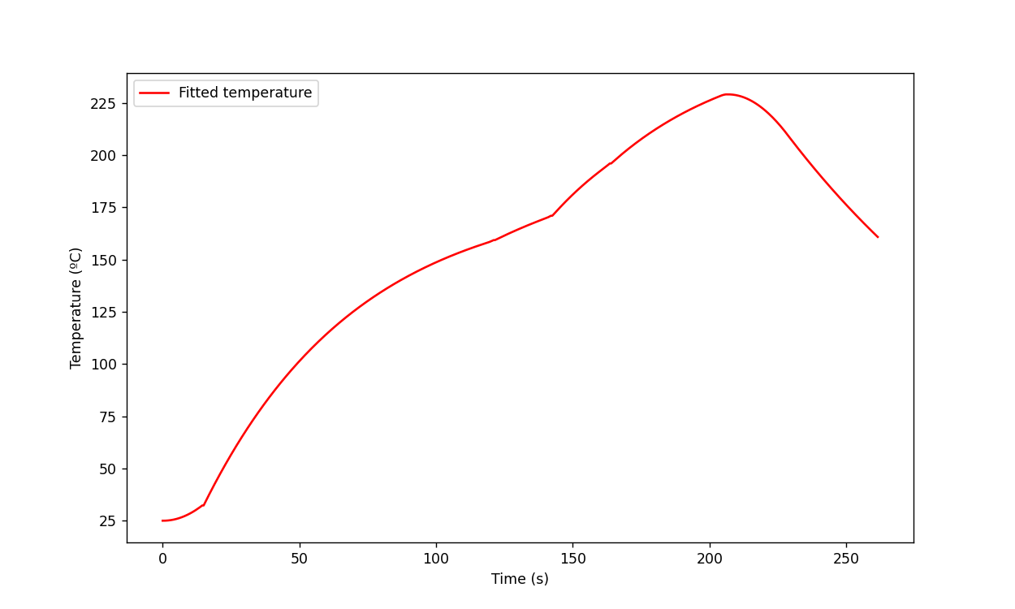借助Python，直接迭代遍历满足约束条件的最大传送带过炉速度。解得，最大过炉速度为71.80cm/min。此时，炉温曲线如下图所示：

图3最大过炉速度时的炉温曲线

### 5.3.1问题三模型的建立

建立以各温区温度，传送带过炉速度为决策变量，以超过217ºC到峰值温度所覆盖的面积最小为目标函数，以制程界限和各温区温度，传送带过炉速度满足条件为约束的多决策变量的优化模型即：

决策变量：传送带过炉速度v，各个温区的设定温度 $T_{i}$

目标函数： $min F = S_{217<T<max\left(T\right)}$

约束条件： $\begin{matrix} & 0≤上升斜率≤3ºC/s \\ & -3≤下降斜率≤0ºC/s \\ & 60≤{时间}_{150-190}≤120s \\ & 40≤{时间}_{>217}≤90s \\ & 240≤峰值温度≤250ºC \\ & 65≤v≤100m/s \\ & 165≤T_{1-5}≤185ºC \\ & 185≤T_{6}≤205ºC \\ & 225≤T_{7}≤245ºC \\ & 245≤T_{8-9}≤265ºC\end{matrix}$

### 5.3.2问题三模型的求解

问题三涉及比较多的决策变量，如果继续利用Python，直接迭代遍历满足约束条件来求解的话，不能保证求解的速度和准确性。因此利用差分进化算法不断探求全局最优解，最终求得当超过217ºC到峰值温度所覆盖的面积最小时，各温区设定的温度如下表所示：

表3各温区设定的温度

|  |  |  |  |  |
| --- | --- | --- | --- | --- |
| 温区 | 预热区 | 恒温区 | 回流区 | 冷却区 |
| 设定温度（℃） | 183.74518715 | 203.2048051 | 244.82480274 | 264.99988482 |

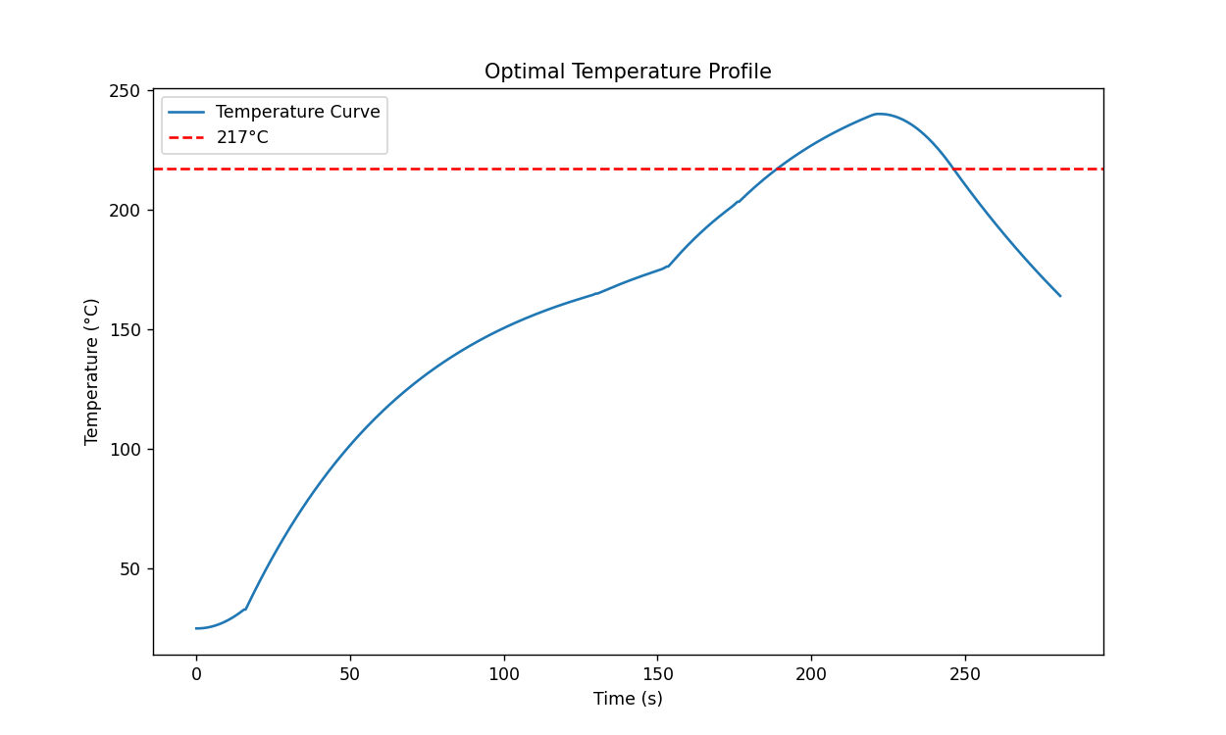此时传送带的过炉速度为92.90 cm/min，最小阴影面积为412.16℃·S。炉温曲线如下图所示：

图4最小阴影面积下的炉温曲线

### 5.4.1问题四模型的建立

### 5.4.1.1对称差异性指标

利用峰值温度为中心线的两侧超过217ºC的炉温曲线的差值构建对称差异性指标，则**两侧差值越小，说明炉温曲线越对称。**

### 5.4.1.2考虑对称性的改进优化模型

建立以各温区温度，传送带过炉速度为决策变量，以超过217ºC到峰值温度所覆盖的面积和对称性指标最小为目标函数，以制程界限和各温区温度，传送带过炉速度满足条件为约束的多决策变量的优化模型即：

决策变量：传送带过炉速度v，各个温区的设定温度 $T_{i}$

目标函数： $min F=S_{217<T<max\left(T\right)}+Z_{对称}$

约束条件： $\begin{matrix} & 0≤上升斜率≤3ºC/s \\ & -3≤下降斜率≤0ºC/s \\ & 60≤{时间}_{150-190}≤120s \\ & 40≤{时间}_{>217}≤90s \\ & 240≤峰值温度≤250ºC \\ & 65≤v≤100m/s \\ & 165≤T_{1-5}≤185ºC \\ & 185≤T_{6}≤205ºC \\ & 225≤T_{7}≤245ºC \\ & 245≤T_{8-9}≤265ºC\end{matrix}$

### 5.4.2问题四模型的求解

同样，利用Python中的差分进化算法全局搜索最优解[3]。

结果如下所示：

表4各温区设定的温度

|  |  |  |  |  |
| --- | --- | --- | --- | --- |
| 温区 | 预热区 | 恒温区 | 回流区 | 冷却区 |
| 设定温度（℃） | 179.65711113 | 203.89987803 | 243.63604457 | 264.99999931 |

此时传送带的过炉速度为91.26 cm/min，最小阴影面积为414.59℃·S，对称差异性指标为5.23℃。炉温曲线如下图所示：

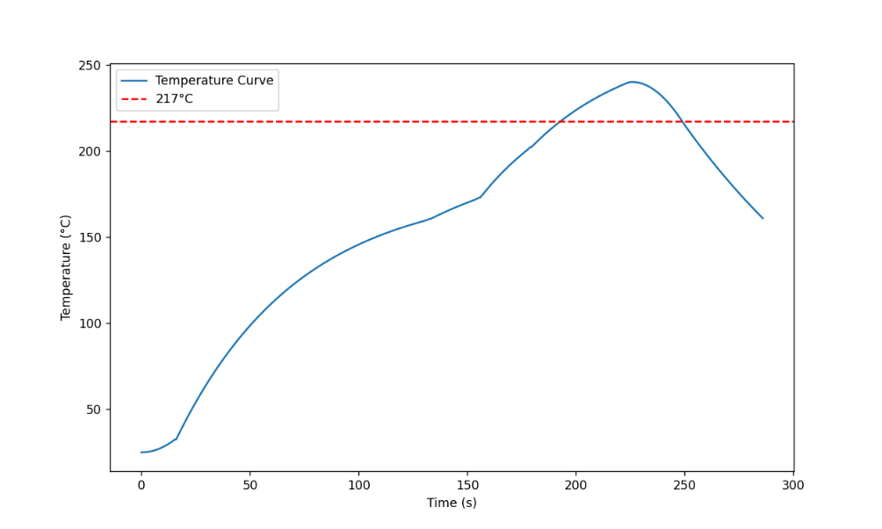

# 六、模型的评价

## 6.1模型的优点

（1）在使用牛顿冷却定律的基础上，根据问题的实际情况，分段进行拟合，使得模型总体更好地符合实际情况。

（2）使用差分方程对模型进行拟合，使得前一个分段的温度情况更好地影响到下一个分段的温度，体现了温度变化的连续性和在不同温度环境下的变化性。

（3）在原有模型基础上增加约束条件，体现了建模过程的连贯性，简化了模型建立过程。

（4）将题目中的限制条件添加到差分进化算法中，在全局中寻找限制条件下的最优解。

（5）成功将图形上的对称性用差分结果的对称差异性指标来表示。

## 6.2模型的缺点

1. 在后续问题的求解中沿用了第一问中求得的k值，忽略了后面由于温度变化而导致的k值的变化。
2. 由于对过程进行分段时，需要将分段结果离散化和对时间取整，这使得模型得到的拟合曲线在分段点出体现出离散和间断的结果。

# 七、参考文献

1. 詹士昌.牛顿冷却定律适用范围的探讨[J].大学物理,2000,(05):36-37.DOI:10.16854/j.cnki.1000-0712.2000.05.012.
2. 龚翌晖,杨祺.Fermat型复微分差分方程的整函数解[J].新疆师范大学学报(自然科学版),2024,43(03):69-74.DOI:10.14100/j.cnki.1008-9659.20240514.001.
3. 杨启文,蔡亮,薛云灿.差分进化算法综述[J].模式识别与人工智能,2008,21(04):506-513.

# 八、附录

## 问题1.py

from scipy.optimize import curve_fit

import numpy as np

import matplotlib.pyplot as plt

import pandas as pd

from sklearn.metrics import mean_squared_error

v = 70 / 60 # cm/s 速度

temp = [25, 175, 175, 175, 175, 175, 195, 235, 255, 255, 25, 25, 25] # 温度

# 读取 Excel 文件

file_path = '附件.xlsx'

data = pd.read_excel(file_path)

# 查看前几行数据

print(data.head())

# 提取时间和温度数据

time = data['时间(s)'].values

temperature = data['温度(ºC)'].values

def external_temperature(s):

""" 根据位移 s 计算外界温度 T_ext """

if s <= 25:

return (temp[1] - temp[0]) / 25 * s + temp[0]

elif 25 < s <= 197.5:

return temp[1]

elif 197.5 < s <= 202.5:

return (temp[6] - temp[5]) / 5 * (s - 197.5) + temp[5]

elif 202.5 < s <= 233:

return temp[6]

elif 233 < s <= 238:

return (temp[7] - temp[6]) / 5 * (s - 233) + temp[6]

elif 238 < s <= 268.5:

return temp[7]

elif 268.5 < s <= 273.5:

return (temp[8] - temp[7]) / 5 * (s - 268.5) + temp[7]

elif 273.5 < s <= 339.5:

return temp[8]

elif 339.5 < s <= 380:

return (temp[10] - temp[9]) / 40.5 * (s - 339.5) + temp[9]

else:

return 25

def temperature_model(t, k , T_init):

T = np.zeros_like(t)

T[0] = T_init # 初始温度

dt = t[1] - t[0] # 时间步长

for i in range(1, len(t)):

s = t[i - 1] * v

T_ext = external_temperature(s)

T[i] = T[i - 1] + k * (T_ext - T[i - 1]) * dt

return T

# 定义区间

segments = [

(0, int(25/v-19)*2),

(int(25/v-19)*2, int((25+35.5*5-5)/v-19)*2),

( int((25+35.5*5-5)/v-19)*2, int((25+35.5*6-5)/v-19)*2),

( int((25+35.5*6-5)/v-19)*2, int((25+35.5*7-5)/v-19)*2),

( int((25+35.5*7-5)/v-19)*2, int((25+35.5*9-5)/v-19)*2),

( int((25+35.5*9-5)/v-19)*2,len(time))

]

# 存储分段拟合结果

all_fitted_temps = []

overall_rmse = 0

for start, end in segments:

time_segment = time[start:end]

temp_segment = temperature[start:end]

T_init_segment = temperature[start] # 初始温度

# 非线性拟合

popt, pcov = curve_fit(lambda t, k: temperature_model(t, k, T_init_segment), time_segment, temp_segment, p0=[0.1])

K_fit = popt[0]

print(f"Fitted K value: {K_fit:.4f}")

fitted_temp_segment = temperature_model(time_segment, K_fit, T_init_segment)

all_fitted_temps.extend(fitted_temp_segment)

# 计算该段的RMSE

segment_rmse = np.sqrt(mean_squared_error(temp_segment, fitted_temp_segment))

print(f"Segment RMSE: {segment_rmse:.4f}")

overall_rmse += segment_rmse ** 2

# 计算整体的RMSE

overall_rmse = np.sqrt(overall_rmse / len(segments))

print(f"Overall RMSE: {overall_rmse:.4f}")

# 将所有段的拟合结果拼接在一起

all_fitted_temps = np.array(all_fitted_temps)

plt.figure(figsize=(10, 6))

plt.plot(time, temperature, 'b-', label='original data')

plt.plot(time, all_fitted_temps, 'r-', label='filterd data')

plt.xlabel('Time (s)')

plt.ylabel('Temperature (ºC)')

plt.legend()

plt.show()

## 问题2.py

import numpy as np

import matplotlib.pyplot as plt

# 设定的温度

temp = [25, 182, 182, 182, 182, 182, 203, 237, 254, 254, 25, 25, 25]

# 外界温度函数

def external_temperature(s):

if s <= 25:

return (temp[1] - temp[0]) / 25 * s + temp[0]

elif s <= 197.5:

return temp[1]

elif s <= 202.5:

return (temp[6] - temp[5]) / 5 * (s - 197.5) + temp[5]

elif s <= 233:

return temp[6]

elif s <= 238:

return (temp[7] - temp[6]) / 5 * (s - 233) + temp[6]

elif s <= 268.5:

return temp[7]

elif s <= 273.5:

return (temp[8] - temp[7]) / 5 * (s - 268.5) + temp[7]

elif s <= 339.5:

return temp[8]

elif s <= 380:

return (temp[10] - temp[9]) / 40.5 * (s - 339.5) + temp[9]

else:

return 25

# 温度模型函数

def temperature_model(t, v, k, T_init):

T = np.zeros_like(t)

T[0] = T_init

dt = t[1] - t[0]

for i in range(1, len(t)):

s = t[i - 1] * v

T_ext = external_temperature(s)

T[i] = T[i - 1] + k * (T_ext - T[i - 1]) * dt

return T

# 检查是否满足约束条件的函数

def check_constraints(time, Tem):

dt = time[1] - time[0]

rise_time = 0

above_217_time = 0

peak_temp = np.max(Tem)

for i in range(1, len(Tem)):

slope = (Tem[i] - Tem[i - 1]) / dt

if slope > 3 or slope < -3:

return False

if 150 <= Tem[i] <= 190 and slope >= 0:

rise_time += dt

if Tem[i] > 217:

above_217_time += dt

if rise_time < 60 or rise_time > 120:

return False

if above_217_time < 40 or above_217_time > 90:

return False

if peak_temp < 240 or peak_temp > 250:

return False

return True

# 定义参数

l = 25 * 2 + 35.5 * 11 - 5

# 迭代寻找最大速度

max_v = 0

for v in np.arange(65, 100, 0.1):

v = v / 60 # cm/s

time = np.arange(0, l / v, 0.5)

T_init = 25

segments = [

(0, int(2 * 25 / v), 0.0071),

(int(2 * 25 / v), int(2 * (25 + 35.5 * 5) / v), 0.0176),

(int(2 * (25 + 35.5 * 5) / v), int(2 * (25 + 35.5 * 6) / v), 0.0147),

(int(2 * (25 + 35.5 * 6) / v), int(2 * (25 + 35.5 * 7) / v), 0.0223),

(int(2 * (25 + 35.5 * 7) / v), int(2 * (25 + 35.5 * 9) / v), 0.0203),

(int(2 * (25 + 35.5 * 9) / v), len(time), 0.0093),

]

Tem = np.zeros_like(time)

for start, end, k in segments:

t_segment = time[start:end]

T_segment = temperature_model(t_segment, v, k, T_init)

Tem[start:end] = T_segment

T_init = T_segment[-1]

if check_constraints(time, Tem):

max_v = v * 60

else:

continue

print(f"最大允许传送带速度: {max_v:.2f} cm/s")

plt.figure(figsize=(10, 6))

plt.plot(time, Tem, 'r-', label='Fitted temperature')

plt.xlabel('Time (s)')

plt.ylabel('Temperature (ºC)')

plt.legend()

plt.show()

## 问题3.py

import numpy as np

import matplotlib.pyplot as plt

from scipy.optimize import differential_evolution

from scipy.integrate import simpson

# 设定的温度

temp = np.zeros(12)

# 定义参数

l = 25 * 2 + 35.5 * 11 - 5

# 外界温度函数

def external_temperature(s):

if s <= 25:

return (temp[1] - temp[0]) / 25 * s + temp[0]

elif s <= 197.5:

return temp[1]

elif s <= 202.5:

return (temp[6] - temp[5]) / 5 * (s - 197.5) + temp[5]

elif s <= 233:

return temp[6]

elif s <= 238:

return (temp[7] - temp[6]) / 5 * (s - 233) + temp[6]

elif s <= 268.5:

return temp[7]

elif s <= 273.5:

return (temp[8] - temp[7]) / 5 * (s - 268.5) + temp[7]

elif s <= 339.5:

return temp[8]

elif s <= 380:

return (temp[10] - temp[9]) / 40.5 * (s - 339.5) + temp[9]

else:

return 25

# 温度模型函数

def temperature_model(t, v, k, T_init):

T = np.zeros_like(t)

T[0] = T_init

dt = t[1] - t[0]

for i in range(1, len(t)):

s = t[i - 1] * v

T_ext = external_temperature(s)

T[i] = T[i - 1] + k * (T_ext - T[i - 1]) * dt

return T

def check_constraints(time, Tem):

dt = time[1] - time[0]

rise_time = 0

above_217_time = 0

peak_temp = np.max(Tem)

for i in range(1, len(Tem)):

slope = (Tem[i] - Tem[i - 1]) / dt

if slope > 3 or slope < -3:

return False

if 150 <= Tem[i] <= 190 and slope >= 0:

rise_time += dt

if Tem[i] > 217:

above_217_time += dt

if rise_time < 60 or rise_time > 120:

return False

if above_217_time < 40 or above_217_time > 90:

return False

if peak_temp < 240 or peak_temp > 250:

return False

return True

# 目标函数

def objective(params):

temp_settings, speed = params[:-1], params[-1]

# 调整设定温度

temp[0] = 25

temp[1:6] = temp_settings[0]

temp[6] = temp_settings[1]

temp[7] = temp_settings[2]

temp[8:10] = temp_settings[3]

temp[10:13] = 25

v = speed / 60 # cm/s

time = np.arange(0, l / v, 0.5)

T_init = 25

segments = [

(0, int(2 * 25 / v), 0.0071),

(int(2 * 25 / v), int(2 * (25 + 35.5 * 5) / v), 0.0176),

(int(2 * (25 + 35.5 * 5) / v), int(2 * (25 + 35.5 * 6) / v), 0.0147),

(int(2 * (25 + 35.5 * 6) / v), int(2 * (25 + 35.5 * 7) / v), 0.0223),

(int(2 * (25 + 35.5 * 7) / v), int(2 * (25 + 35.5 * 9) / v), 0.0203),

(int(2 * (25 + 35.5 * 9) / v), len(time), 0.0093),

]

Tem = np.zeros_like(time)

for start, end, k in segments:

t_segment = time[start:end]

T_segment = temperature_model(t_segment, v, k, T_init)

Tem[start:end] = T_segment

T_init = T_segment[-1]

# 计算面积

# 找到最高温度的位置

max_index = np.argmax(Tem)

# 只考虑最大值左边的部分

Tem_left = Tem[:max_index]

mask = Tem_left > 217

a = Tem_left[mask]

# 计算面积时确保 dx 是合适的

if len(a) > 0:

area = np.trapz(a, dx=0.5) - 217 * ((len(a)-1) * 0.5)

else:

area = 0

# 检查约束

if not check_constraints(time, Tem):

return 1000

return area

# 定义初始值和边界

bounds = [(165, 185), (185, 205), (225, 245), (245, 265), (65, 100)]

# 使用差分进化算法进行优化

result = differential_evolution(objective, bounds, strategy='best1bin', maxiter=10000, tol=1e-4)

# 获取最优温度设定和速度

optimal_params = result.x

optimal_temp_settings = optimal_params[:-1]

optimal_speed = optimal_params[-1]

print(f"最优温区设定温度：{optimal_temp_settings}")

print(f"最优传送带速度：{optimal_speed:.2f} cm/min")

print(f"最优面积：{objective(optimal_params):.2f} ")

# 绘制最优温度曲线

temp[0] = 25

temp[1:6] = optimal_temp_settings[0]

temp[6] = optimal_temp_settings[1]

temp[7] = optimal_temp_settings[2]

temp[8:10] = optimal_temp_settings[3]

temp[10:13] = 25

v = optimal_speed / 60 # cm/s

time = np.arange(0, l / v, 0.5)

T_init = 25

segments = [

(0, int(2 * 25 / v), 0.0071),

(int(2 * 25 / v), int(2 * (25 + 35.5 * 5) / v), 0.0176),

(int(2 * (25 + 35.5 * 5) / v), int(2 * (25 + 35.5 * 6) / v), 0.0147),

(int(2 * (25 + 35.5 * 6) / v), int(2 * (25 + 35.5 * 7) / v), 0.0223),

(int(2 * (25 + 35.5 * 7) / v), int(2 * (25 + 35.5 * 9) / v), 0.0203),

(int(2 * (25 + 35.5 * 9) / v), len(time), 0.0093),

]

Tem = np.zeros_like(time)

for start, end, k in segments:

t_segment = time[start:end]

T_segment = temperature_model(t_segment, v, k, T_init)

Tem[start:end] = T_segment

T_init = T_segment[-1]

plt.figure(figsize=(10, 6))

plt.plot(time, Tem, label='Temperature Curve')

plt.xlabel('Time (s)')

plt.ylabel('Temperature (°C)')

plt.title('Optimal Temperature Profile')

plt.axhline(217, color='r', linestyle='--', label='217°C')

plt.legend()

plt.show()

## 问题4.py

import numpy as np

import matplotlib.pyplot as plt

from scipy.optimize import differential_evolution

from scipy.integrate import simpson

# 设定的温度

temp = np.zeros(12)

# 定义参数

l = 25 * 2 + 35.5 * 11 - 5

# 外界温度函数

def external_temperature(s):

if s <= 25:

return (temp[1] - temp[0]) / 25 * s + temp[0]

elif s <= 197.5:

return temp[1]

elif s <= 202.5:

return (temp[6] - temp[5]) / 5 * (s - 197.5) + temp[5]

elif s <= 233:

return temp[6]

elif s <= 238:

return (temp[7] - temp[6]) / 5 * (s - 233) + temp[6]

elif s <= 268.5:

return temp[7]

elif s <= 273.5:

return (temp[8] - temp[7]) / 5 * (s - 268.5) + temp[7]

elif s <= 339.5:

return temp[8]

elif s <= 380:

return (temp[10] - temp[9]) / 40.5 * (s - 339.5) + temp[9]

else:

return 25

# 温度模型函数

def temperature_model(t, v, k, T_init):

T = np.zeros_like(t)

T[0] = T_init

dt = t[1] - t[0]

for i in range(1, len(t)):

s = t[i - 1] * v

T_ext = external_temperature(s)

T[i] = T[i - 1] + k * (T_ext - T[i - 1]) * dt

return T

def check_constraints(time, Tem):

dt = time[1] - time[0]

rise_time = 0

above_217_time = 0

peak_temp = np.max(Tem)

for i in range(1, len(Tem)):

slope = (Tem[i] - Tem[i - 1]) / dt

if slope > 3 or slope < -3:

return False

if 150 <= Tem[i] <= 190 and slope >= 0:

rise_time += dt

if Tem[i] > 217:

above_217_time += dt

if rise_time < 60 or rise_time > 120:

return False

if above_217_time < 40 or above_217_time > 90:

return False

if peak_temp < 240 or peak_temp > 250:

return False

return True

def calculate_symmetry_index(Tem):

mask = Tem > 217

Tem = Tem[mask]

max_index = np.argmax(Tem)

left_side = Tem[:max_index + 1]

right_side = Tem[max_index:]

if len(left_side) > len(right_side):

left_side = left_side[:len(right_side)]

else:

right_side = right_side[:len(left_side)]

symmetry_index = np.mean(np.abs(left_side - right_side[::-1]))

return symmetry_index

def calculate_area(Tem):

max_index = np.argmax(Tem)

Tem_left = Tem[:max_index]

mask = Tem_left > 217

a = Tem_left[mask]

if len(a) > 0:

area = np.trapz(a, dx=0.5) - 217 * ((len(a)-1) * 0.5)

else:

area = 0

return area

# 目标函数

def objective(params):

temp_settings, speed = params[:-1], params[-1]

# 调整设定温度

temp[0] = 25

temp[1:6] = temp_settings[0]

temp[6] = temp_settings[1]

temp[7] = temp_settings[2]

temp[8:10] = temp_settings[3]

temp[11:13] = 25

v = speed / 60 # cm/s

time = np.arange(0, l / v, 0.5)

T_init = 25

segments = [

(0, int(2 * 25 / v), 0.0071),

(int(2 * 25 / v), int(2 * (25 + 35.5 * 5) / v), 0.0176),

(int(2 * (25 + 35.5 * 5) / v), int(2 * (25 + 35.5 * 6) / v), 0.0147),

(int(2 * (25 + 35.5 * 6) / v), int(2 * (25 + 35.5 * 7) / v), 0.0223),

(int(2 * (25 + 35.5 * 7) / v), int(2 * (25 + 35.5 * 9) / v), 0.0203),

(int(2 * (25 + 35.5 * 9) / v), len(time), 0.0093),

]

Tem = np.zeros_like(time)

for start, end, k in segments:

t_segment = time[start:end]

T_segment = temperature_model(t_segment, v, k, T_init)

Tem[start:end] = T_segment

T_init = T_segment[-1]

# 计算面积和对称性指标

area = calculate_area(Tem)

symmetry_index = calculate_symmetry_index(Tem)

# 检查约束

if not check_constraints(time, Tem):

return 1000

# 结合面积和对称性指标作为目标函数

return area + symmetry_index

# 定义初始值和边界

bounds = [(165, 185), (185, 205), (225, 245), (245, 265), (65, 100)]

# 使用差分进化算法进行优化

result = differential_evolution(objective, bounds, strategy='best1bin', maxiter=1000, tol=1e-6)

# 获取最优温度设定和速度

optimal_params = result.x

optimal_temp_settings = optimal_params[:-1]

optimal_speed = optimal_params[-1]

# 绘制最优温度曲线

temp[0] = 25

temp[1:6] = optimal_temp_settings[0]

temp[6] = optimal_temp_settings[1]

temp[7] = optimal_temp_settings[2]

temp[8:10] = optimal_temp_settings[3]

temp[11:13] = 25

v = optimal_speed / 60 # cm/s

time = np.arange(0, l / v, 0.5)

T_init = 25

segments = [

(0, int(2 * 25 / v), 0.0071),

(int(2 * 25 / v), int(2 * (25 + 35.5 * 5) / v), 0.0176),

(int(2 * (25 + 35.5 * 5) / v), int(2 * (25 + 35.5 * 6) / v), 0.0147),

(int(2 * (25 + 35.5 * 6) / v), int(2 * (25 + 35.5 * 7) / v), 0.0223),

(int(2 * (25 + 35.5 * 7) / v), int(2 * (25 + 35.5 * 9) / v), 0.0203),

(int(2 * (25 + 35.5 * 9) / v), len(time), 0.0093),

]

Tem = np.zeros_like(time)

for start, end, k in segments:

t_segment = time[start:end]

T_segment = temperature_model(t_segment, v, k, T_init)

Tem[start:end] = T_segment

T_init = T_segment[-1]

# 计算最优情况下的面积和对称性指标

area = calculate_area(Tem)

symmetry_index = calculate_symmetry_index(Tem)

# 打印结果

print(f"最优温区设定温度：{optimal_temp_settings}")

print(f"最优传送带速度：{optimal_speed:.2f} cm/min")

print(f"最优面积：{area:.2f}")

print(f"对称性指标：{symmetry_index:.2f}")

plt.figure(figsize=(10, 6))

plt.plot(time, Tem, label='Temperature Curve')

plt.xlabel('Time (s)')

plt.ylabel('Temperature (°C)')

plt.axhline(217, color='r', linestyle='--', label='217°C')

plt.legend()

plt.show()